使用软件：
CameraTestTool

使用步骤：
先输入账号和密码（向APP组申请），然后选择模版（没创建时选择默认），再点击确定。
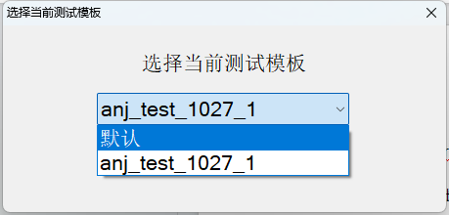

进入产测软件，勾上自动出图。
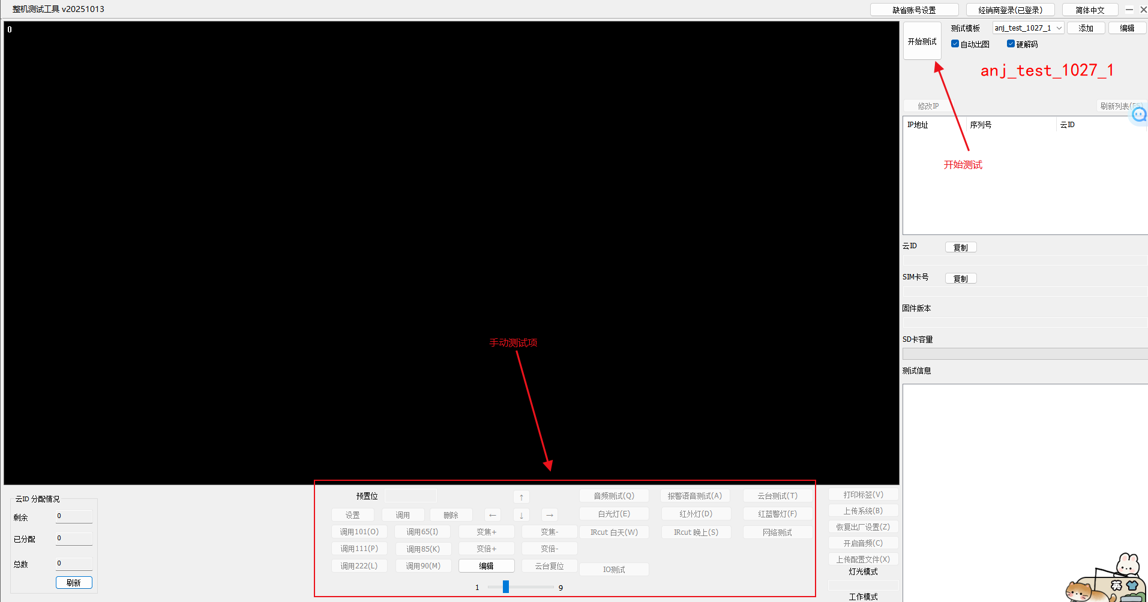

交互流程：
点击开始测试，产测软件会不断地发送广播包。
而IPC在search模块中创建了监控3001端口的udp广播套接字和接收解析线程，接收产测软件的广播包并且回复，如下图所示：
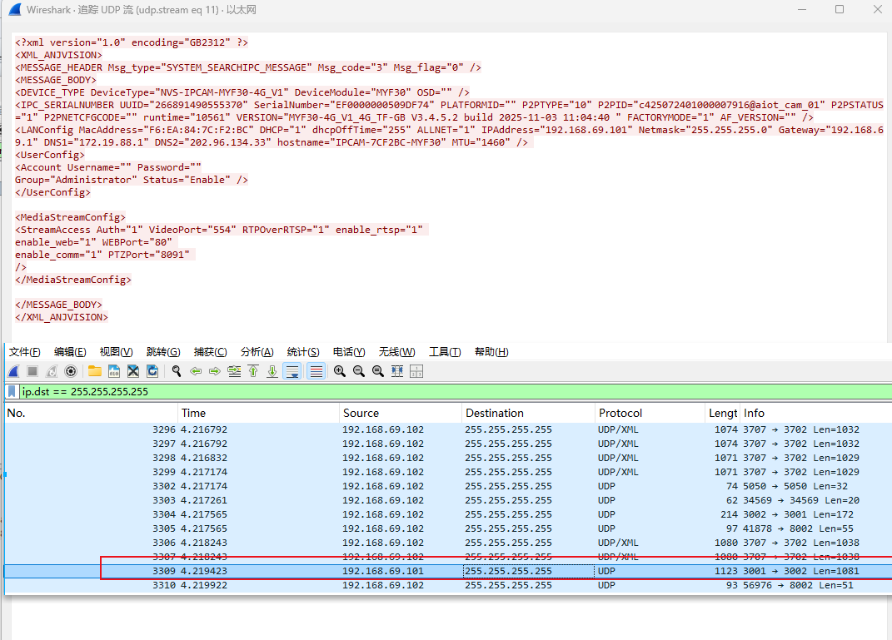
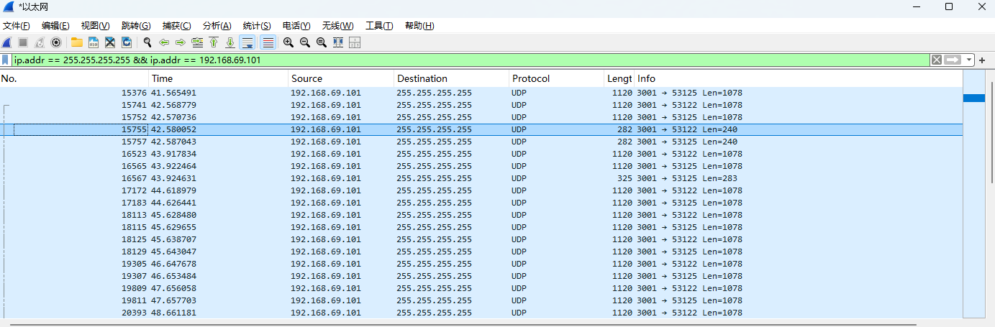
产测软件会构建如图所示的xml广播包，IPC解析msg_code并进行回复：
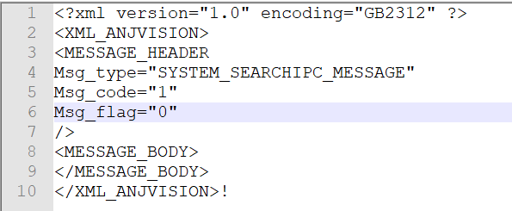

测试模版配置：
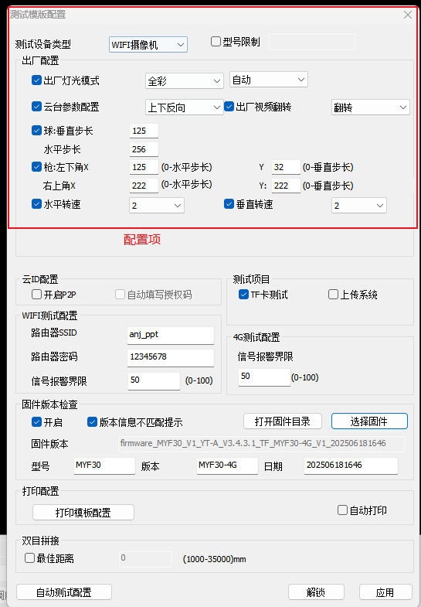

产测操作：
经过实测产测工具和IPC（广播）的交互如下：
产测工具 IPC设备
-----> Msg_code = 1 搜索IPC设备
<----- Msg_code = 3 回复设备信息
...
-----> Msg_code = 9 进入产测模式
<----- Msg_code = 10 回复

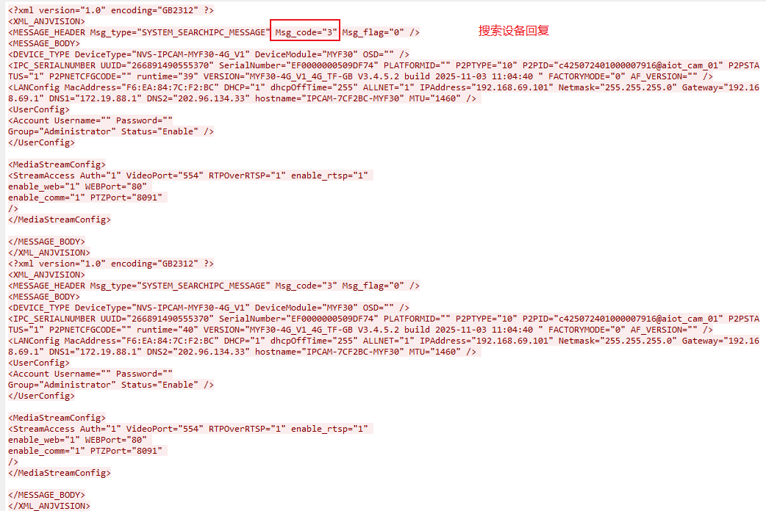
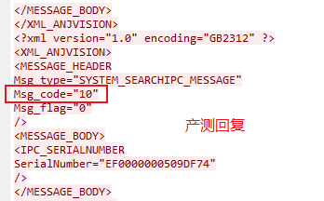

主页测试项交互：
实际测试项（私有协议）：
产测工具 IPC设备
-----> SYSTEM_CONTROL_MESSAGE sysctrl msg_code = 1020 获取设备能力集
-----> SYSTEM_CONTROL_MESSAGE sysctrl msg_code = 1032 强制I帧
-----> SYSTEM_CONTROL_MESSAGE sysctrl msg_code = 1059 设置经销商信息
-----> SYSTEM_CONTROL_MESSAGE sysctrl msg_code = 1060 获取经销商信息
音频测试：
-----> SYSTEM_CONTROL_MESSAGE sysctrl msg_code = 1102 音频测试（打开对讲）
报警语音测试：
-----> SYSTEM_CONTROL_MESSAGE sysctrl msg_code = 1084 停止播放音频
-----> SYSTEM_CONTROL_MESSAGE sysctrl msg_code = 1021 获取设备报警音频文件
-----> SYSTEM_CONTROL_MESSAGE sysctrl msg_code = 1083 开始播放音频

云台测试：
-----> PTZ_CONTROL_MESSAGE down 向下
-----> PTZ_CONTROL_MESSAGE stop 停止
-----> AUXPTZ_HEARTBEAT_MESSAGE
-----> PTZ_CONTROL_MESSAGE up 向上
-----> PTZ_CONTROL_MESSAGE stop 停止
-----> PTZ_CONTROL_MESSAGE left向左
-----> PTZ_CONTROL_MESSAGE stop 停止
-----> PTZ_CONTROL_MESSAGE right向右
-----> PTZ_CONTROL_MESSAGE stop 停止

白光灯：
-----> SYSTEM_CONTROL_MESSAGE sysctrl msg_code = 1011 index= 1 open=1 打开
-----> SYSTEM_CONTROL_MESSAGE sysctrl msg_code = 1011 index= 1 open=0 关闭
红外灯：
-----> SYSTEM_CONTROL_MESSAGE sysctrl msg_code = 1011 index= 2 open=1 打开
-----> SYSTEM_CONTROL_MESSAGE sysctrl msg_code = 1011 index= 2 open=0 关闭
红蓝警灯：
-----> SYSTEM_CONTROL_MESSAGE sysctrl msg_code = 1011 index= 3 open=1 打开
-----> SYSTEM_CONTROL_MESSAGE sysctrl msg_code = 1011 index= 3 open=0 关闭
IRCUT白天：
-----> SYSTEM_CONFIG_GET_MESSAGE code = 504 获取videocapture配置
-----> SYSTEM_CONFIG_SET_MESSAGE IrcutMode=3 设置手动模式
-----> SYSTEM_CONTROL_MESSAGE sysctrl msg_code = 1046 DayMode 设置成白天
-----> SYSTEM_CONFIG_SET_MESSAGE IrcutMode=0 设置自动模式

IRCUT晚上：
-----> SYSTEM_CONFIG_GET_MESSAGE code = 504 获取videocapture配置
-----> SYSTEM_CONFIG_SET_MESSAGE IrcutMode=3 设置手动模式
-----> SYSTEM_CONTROL_MESSAGE sysctrl msg_code = 1046 NightMode设置成晚上
-----> 没看到再设置回来的命令
网络测试：
-----> SYSTEM_CONFIG_GET_MESSAGE sysctrl msg_code = 1037 获取4G网络状态
-----> SYSTEM_CONFIG_SET_MESSAGE sysctrl msg_code = 1026 获取网络状态
...

IO测试：
-----> SYSTEM_CONFIG_SET_MESSAGE sysctrl msg_code = 1042 报警输出控制
-----> ChannelNo="0"
-----> ChannelNo="1"
-----> ChannelNo="2"
-----> ChannelNo="3"

云台相关测试：
调用101:
-----> AUXPTZ_HEARTBEAT_MESSAGE
-----> PTZ_CONTROL_MESSAGE callpreset preset 101
调用65:
-----> PTZ_CONTROL_MESSAGE callpreset preset 65
调用111:
-----> PTZ_CONTROL_MESSAGE callpreset preset 111
上：
-----> PTZ_CONTROL_MESSAGE up
-----> PTZ_CONTROL_MESSAGE stop
下：
-----> PTZ_CONTROL_MESSAGE down
-----> PTZ_CONTROL_MESSAGE stop
左：
-----> PTZ_CONTROL_MESSAGE left
-----> PTZ_CONTROL_MESSAGE stop
右：
-----> PTZ_CONTROL_MESSAGE right
-----> PTZ_CONTROL_MESSAGE stop
变焦+：
-----> PTZ_CONTROL_MESSAGE FocusFarAutoOff
-----> PTZ_CONTROL_MESSAGE stop
变焦-：
-----> PTZ_CONTROL_MESSAGE FocusNearAutoOff
-----> PTZ_CONTROL_MESSAGE stop

变倍+：
-----> PTZ_CONTROL_MESSAGE zoomtele
-----> PTZ_CONTROL_MESSAGE stop
变倍-：
-----> PTZ_CONTROL_MESSAGE zoomwide
-----> PTZ_CONTROL_MESSAGE stop
云台复位：
-----> PTZ_CONTROL_MESSAGE PtzRestore
-----> PTZ_CONTROL_MESSAGE PtzReboot

恢复出厂设置：
-----> SYSTEM_CONTROL_MESSAGE sysctrl msg_code = 1002 配置恢复默认
-----> search IPC_MESSAGE_SET_FACTORY_CFG Msg_code = 5 产测恢复默认配置
-----> SYSTEM_CONTROL_MESSAGE sysctrl msg_code = 1007设备重启

测试模版配置交互：
产测工具 IPC设备
配置类测试项：
出厂视频翻转：需要实时生效；需要保存配置。
-----> SYSTEM_CONTROL_MESSAGE msg_code = 1107 设置翻转

出厂灯光模式：可以重启生效；需要保存配置。
-----> search IPC_MESSAGE_SET_FACTORY_CFG Msg_code = 11 设置产测配置

云台参数配置（方向）：需要实时生效；需要保存配置。
-----> SYSTEM_CONTROL_MESSAGE msg_code = 1103 设置云台方向

云台参数配置（步长、转速）：可以重启生效；需要保存配置
-----> SYSTEM_CONTROL_MESSAGE msg_code = 1104 设置云台速度
-----> SYSTEM_CONTROL_MESSAGE msg_code = 1106 获取用户PTZ配置

TF卡测试：
-----> SYSTEM_CONTROL_MESSAGE msg_code = 1014 获取存储信息
Wifi测试配置：
-----> search IPC_MESSAGE_MODE_FACTORY Msg_code = 9
设置产测配置时携带wifi信息

大概流程图：
